RACE-RL 設計空間搜尋與偏好實驗完整報告
三個 CNN 的搜尋方法比較與四種 PPA 偏好分析｜截至 2026 年 10 月 31 日

研究目的與主要結果
本報告整理 RACE-RL 在共同 CNN 與硬體評估條件下的搜尋方法比較，以及不同 PPA 偏好對設計的影響。比較使用 ResNet18、MobileNetV2、VGG16，重點為達標能力、同條件加權成本與功耗、延遲、面積的取捨。
方法比較中，RACE-RL 相較一般 GA 在 56 組共同達標配對中有 45 組成本較低；另外 4 組只有 RACE-RL 達標。相較一般 BO 則為 23 勝 37 負，受限 Timeloop hybrid 為 29 勝 31 負。結果並非全面領先。
偏好比較中，功耗與效能優先在多數種子改善對應指標，但面積優先改善不穩定。將延遲限制縮至原本 80% 並未普遍改善此問題，且部分試次未達標。

實驗架構
方法比較：第二輪資料共 3 模型 × 4 偏好 × 5 個種子 311–315，每個方法每組 64 次提案；新增一般 GA、一般 BO、受限 Timeloop hybrid 時，重用同條件 RACE-RL 結果，未重新訓練。
偏好比較：獨立使用種子 341–345，三模型、四偏好、原始與 80% 延遲上限兩種情境，共 120 次 RACE-RL 搜尋，每次 64 提案。平衡權重各 1/3；優先項權重 0.95，其餘各 0.025。輸入為 64×64、批次大小 1。
兩部分的種子與權重設定不同，不將兩批結果合併成單一勝率。PPA 由未經實體校準的分析模型估計，並非晶片實測。

比較方法與共同條件
方法 | 本次實作與比較範圍
RACE-RL | 本專案 REINFORCE 搜尋，共同 CNN 硬體評估器
Random / 局部 Random | 完整設計隨機抽樣 / 從現有設計進行局部隨機修改
SA | 以局部修改與退火接受規則搜尋
一般 GA / 一般 BO | 通用遺傳演算法 / GP-EI 貝氏最佳化；均為一般基準
Gemini 改編 | 保留受限局部搜尋與退火概念；非原版完整 Gemini
Chiplet-Gym 全層 / 局部改編 | PPO＋SA 經共同設計空間調整；非原版完整系統
Timeloop hybrid 受限改編 | 受共同表示限制的啟發式搜尋；非原版 mapper
共同條件包括 CNN、輸入、候選硬體、PPA 限制及評估器；每方法的無效、重複及訓練提案都計入 64 次預算。各方法候選表示、初始化、快取及搜尋操作不同，提案相同不等同運算時間相同。
一般 GA 不是 GAMMA；Gemini、Chiplet-Gym 和 Timeloop 的結果均來自受限改編，不能寫成與其原版論文或完整系統的直接勝負。

達標定義
達標指找到的設計同時符合功耗、延遲與面積上限。物理有效只代表通過硬體容量等檢查，不等於 PPA 達標。成本比較只計同模型、偏好與種子下雙方都達標的配對，依該偏好的加權 PPA 成本判斷，數值越低越好。

量化比較 各方法達標情況
方法 | ResNet18 | MobileNetV2 | VGG16
RACE-RL | 20／20 | 20／20 | 20／20
Random | 20／20 | 20／20 | 0／20
局部 Random | 20／20 | 20／20 | 8／20
局部 SA | 20／20 | 20／20 | 16／20
Gemini 改編 | 20／20 | 20／20 | 11／20
Chiplet-Gym 全層改編 | 20／20 | 20／20 | 0／20
Chiplet-Gym 局部改編 | 20／20 | 20／20 | 20／20
一般 GA | 20／20 | 20／20 | 16／20
一般 BO | 20／20 | 20／20 | 20／20
Timeloop hybrid 受限改編 | 20／20 | 20／20 | 20／20
每格 20 組是四種偏好 × 五種種子；同一 seed 重複用於四種偏好，不能視為 20 個獨立模型。一般 GA、BO 與受限 hybrid 是後續補跑，RACE-RL 使用已完成的 v2 結果。
VGG16 的全域 Random 與 Chiplet-Gym 全層改編大量產生不符硬體容量的候選；很短的執行時間可能是快速拒絕無效候選，不代表較快找到可用設計。

量化比較 同條件成本配對
表格為 RACE-RL 成本較低次數／雙方均達標可比較次數。未達標組不列為成本勝場，達標數見前頁。
比較對象 | ResNet18 | MobileNetV2 | VGG16
Random | 13／20 | 8／20 | 0 組可比
局部 Random | 17／20 | 16／20 | 7／8
局部 SA | 16／20 | 15／20 | 16／16
Gemini 改編 | 16／20 | 12／20 | 11／11
Chiplet-Gym 全層改編 | 6／20 | 5／20 | 0 組可比
Chiplet-Gym 局部改編 | 9／20 | 4／20 | 16／20
一般 GA | 17／20 | 16／20 | 12／16
一般 BO | 13／20 | 4／20 | 6／20
Timeloop hybrid 受限改編 | 9／20 | 14／20 | 6／20
例如 MobileNetV2 對 Chiplet-Gym 局部改編，RACE-RL 為 4／20；這是改編方法較有利的結果。VGG16 對 Random 無雙方共同達標案例，不能稱作成本勝出。
比較的是各組自身偏好權重下的成本次序；不同偏好的成本尺度不同，不能直接把跨偏好的加權成本當作同一量尺平均。

模型比較的勝場直條圖
柱高為 RACE-RL 成本較低的組數；柱上數值為勝場／雙方達標組數。無可比表示沒有雙方達標結果。星號表示受限改編。

ResNet18
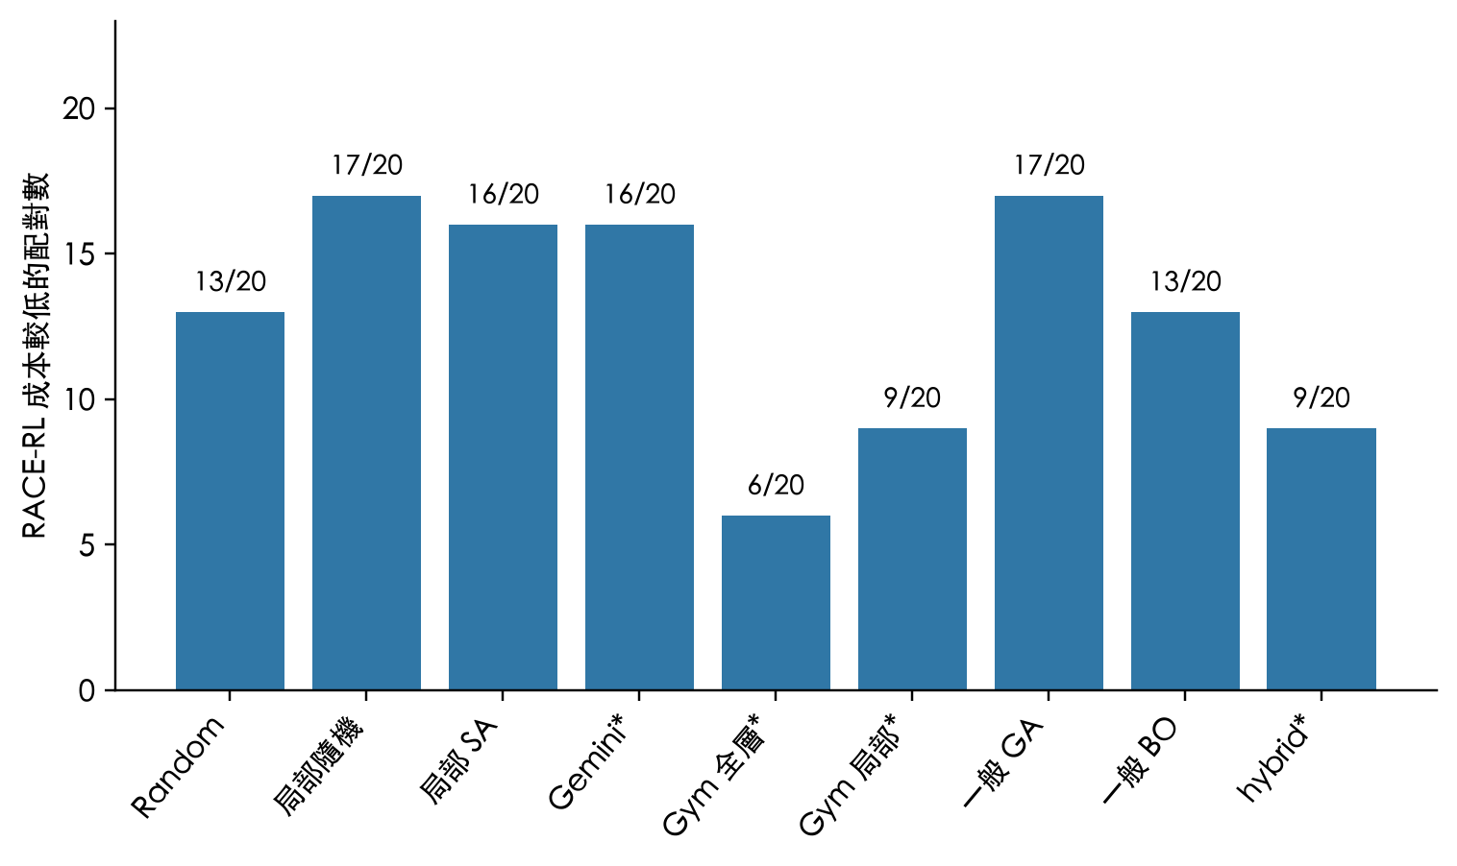

MobileNetV2
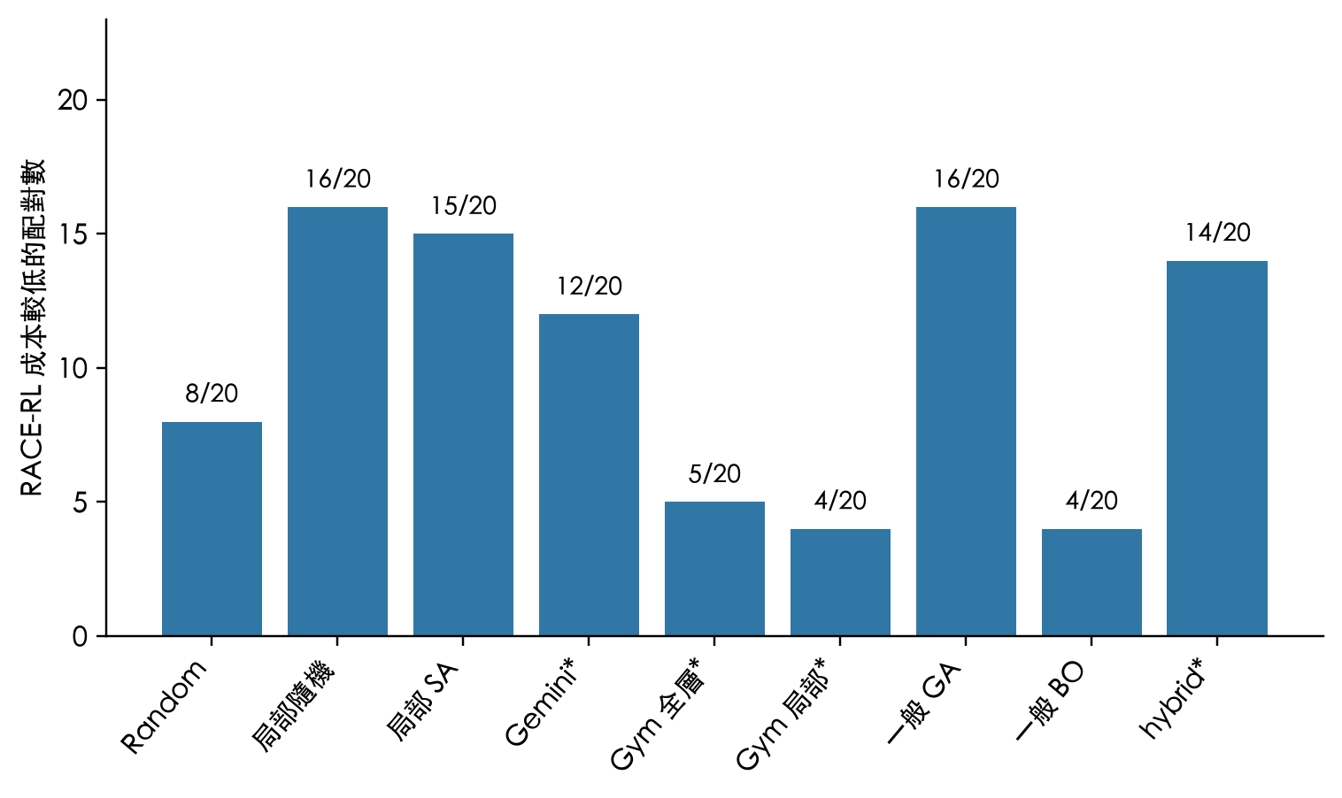

VGG16
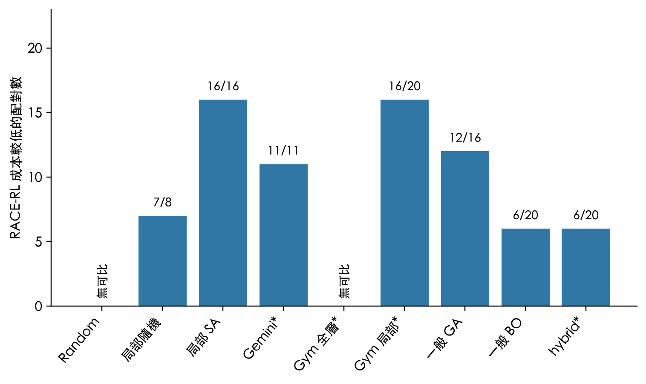
GA 共 45 勝、11 負，另 4 組只有 RACE 達標；BO 為 23 勝 37 負；受限 hybrid 為 29 勝 31 負。

質化觀察
不同搜尋方式在可行解生成和後續成本上表現不同。GA 在 VGG16 有 4 組未達標；BO 在 MobileNetV2 與 VGG16 多數配對成本較低。這些差異支持繼續分析搜尋效率與候選品質，但目前不能歸因於某一個 RACE 元件。

偏好比較 原始限制
模型 | 功耗優先功耗下降 | 效能優先延遲下降 | 面積優先面積下降
ResNet18 | 3／5 | 4／5 | 1／5
MobileNetV2 | 3／5 | 4／5 | 0／5
VGG16 | 5／5 | 5／5 | 1／5
分母為五個同種子且雙方達標的配對；原始限制下四種偏好共 60／60 達標。功耗下降中位數依模型順序為 3.00%、1.07%、2.32%；延遲下降中位數為 13.06%、4.26%、13.09%。面積下降中位數三模型均為 0%。
MobileNetV2 在原始限制下，平衡偏好有 4／5 已達分析模型 5 mm² 面積下限，這些案例無法再降低。面積優先其餘情況仍需檢查可行空間與搜尋行為。

延遲上限縮至 80% 的探索
模型 | 各偏好達標 | 面積下降
ResNet18 | 各 5／5 | 1／5
MobileNetV2 | 各 4／5 | 0／4
VGG16 | 各 4／5 | 0／3
最後一欄只計平衡與面積優先都達標的配對。80% 情境根據舊候選池選出，屬探索設定；無法據此聲稱普遍有效。

三角圖閱讀方式
各模型與情境使用平衡結果最接近中位數的實際 seed，四偏好共用該 seed；虛線是平衡輪廓。各軸以對應限制正規化，越靠中心數值越低。不同情境的尺度不同，跨情境應比較實際 PPA。下表保留五個種子；負數為目標下降，0.00% 包含差異小於顯示精度。

ResNet18 原始限制
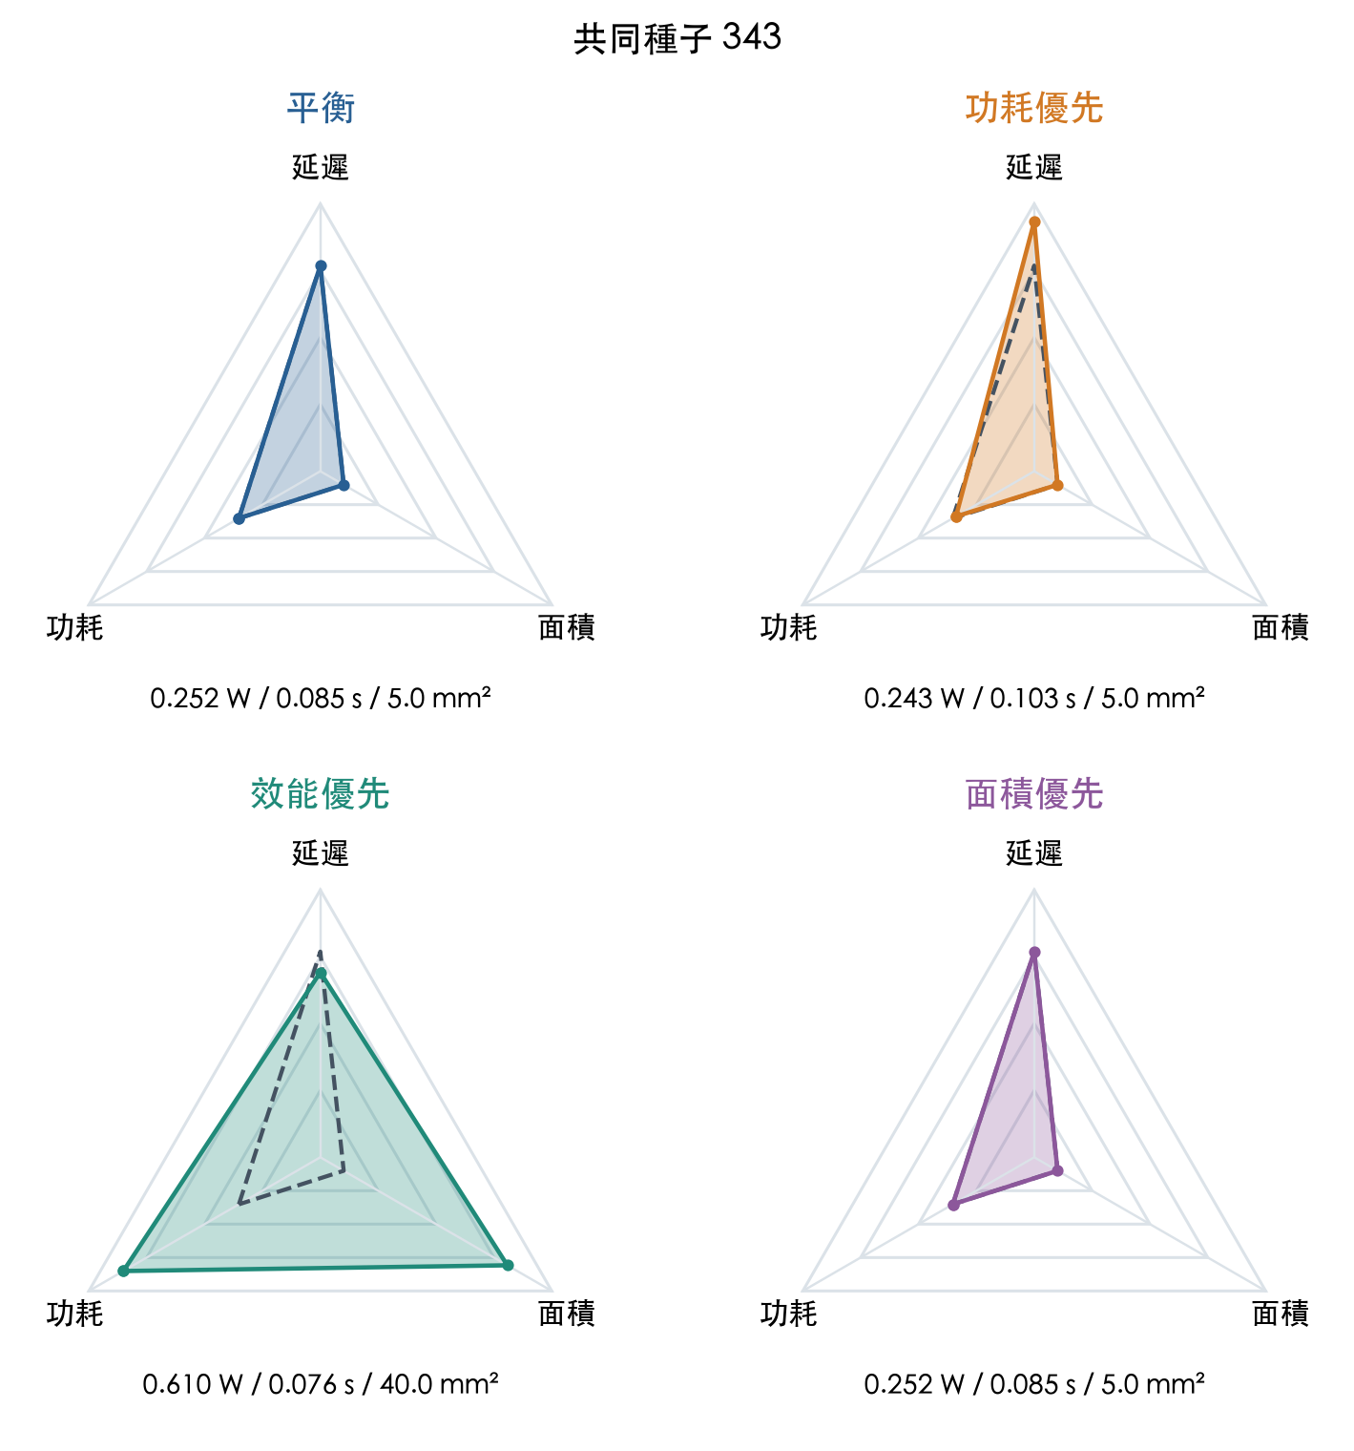
圖：四種偏好的同種子 PPA；圖下依序列出功耗 W、延遲 s、面積 mm²。圖中虛線為平衡偏好。
種子 | 功耗優先 功耗變化 | 效能優先 延遲變化 | 面積優先 面積變化
341 | +0.00% | -25.44% | +0.00%
342 | -23.14% | -13.06% | -50.00%
343 | -3.90% | -10.05% | +0.00%
344 | +0.00% | -15.96% | +0.00%
345 | -3.00% | +0.00% | +0.00%
各百分比均相對相同 seed 的平衡結果；正值表示數值上升。圖僅顯示代表 seed，表格保留所有配對。

MobileNetV2 原始限制
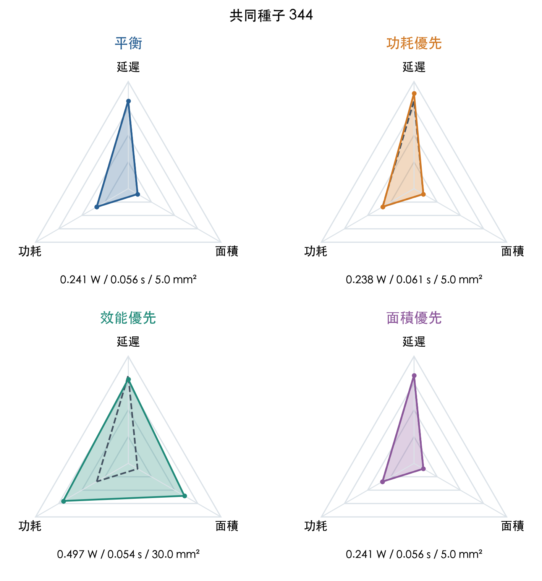
圖：四種偏好的同種子 PPA；圖下依序列出功耗 W、延遲 s、面積 mm²。圖中虛線為平衡偏好。
種子 | 功耗優先 功耗變化 | 效能優先 延遲變化 | 面積優先 面積變化
341 | +0.00% | -9.69% | +0.00%
342 | -1.84% | +0.00% | +0.00%
343 | -2.33% | -4.53% | +0.00%
344 | -1.07% | -4.26% | +0.00%
345 | +0.00% | -4.12% | +0.00%
各百分比均相對相同 seed 的平衡結果；正值表示數值上升。圖僅顯示代表 seed，表格保留所有配對。

VGG16 原始限制
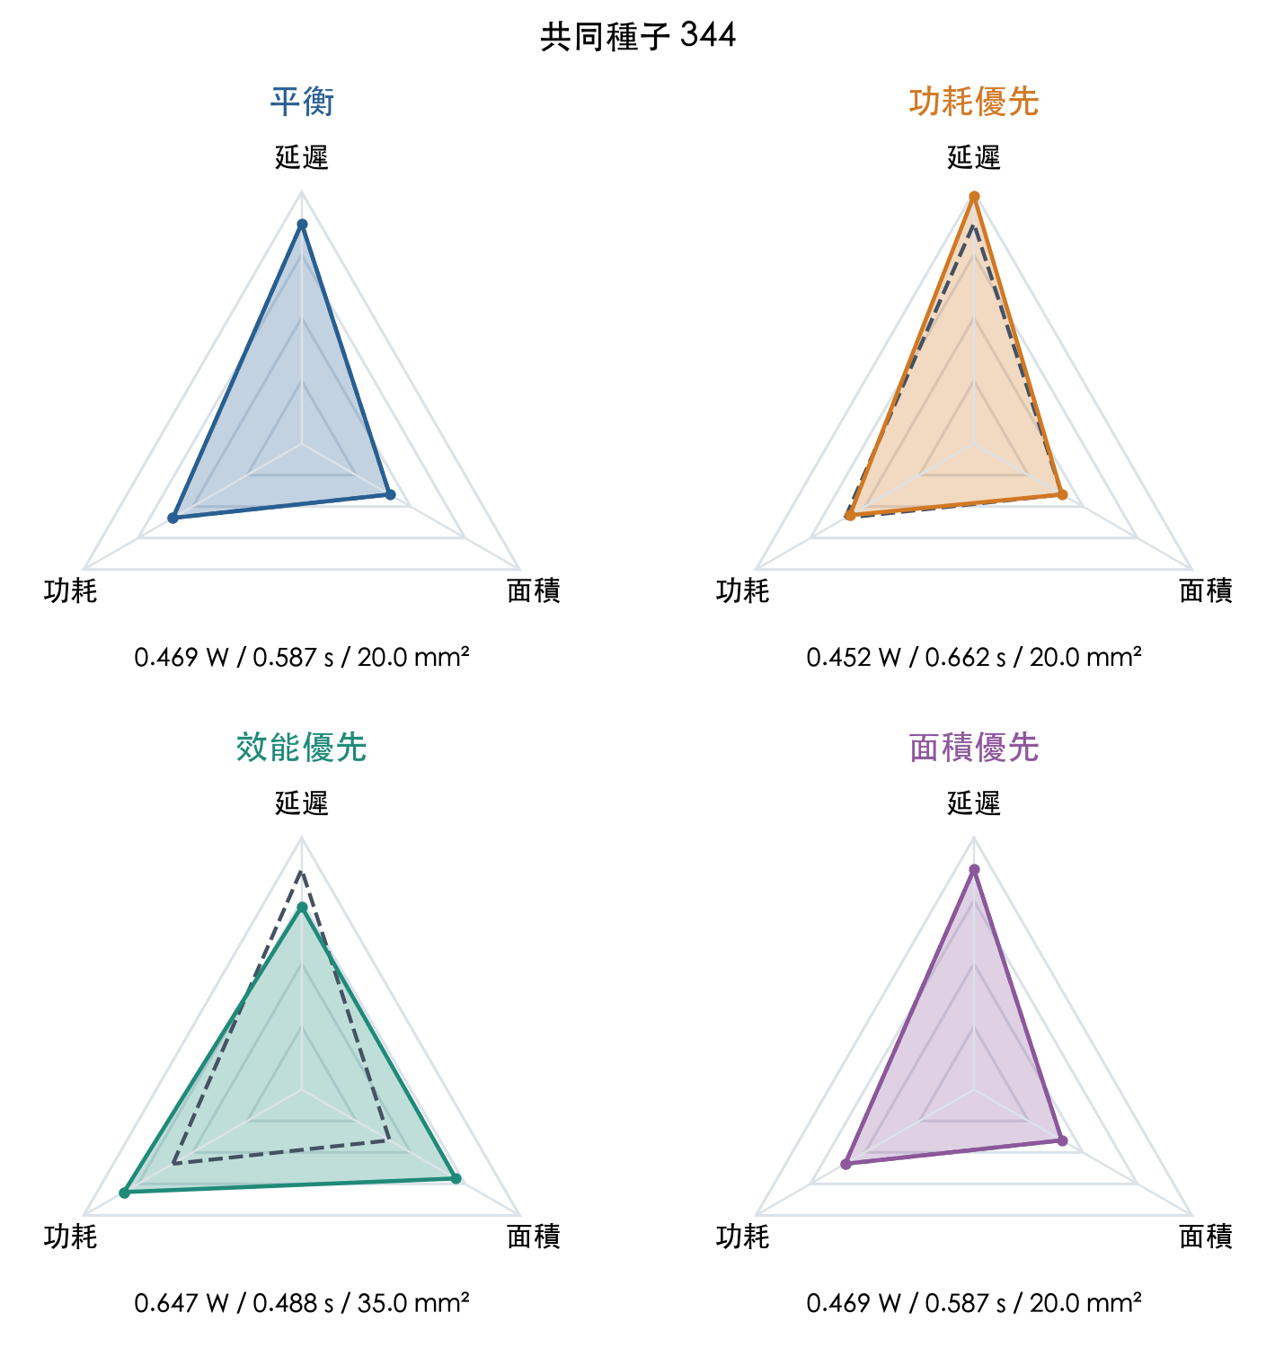
圖：四種偏好的同種子 PPA；圖下依序列出功耗 W、延遲 s、面積 mm²。圖中虛線為平衡偏好。
種子 | 功耗優先 功耗變化 | 效能優先 延遲變化 | 面積優先 面積變化
341 | -1.77% | -13.09% | -25.00%
342 | -2.32% | -11.81% | +0.00%
343 | -1.11% | -4.10% | +0.00%
344 | -3.60% | -16.94% | +0.00%
345 | -2.91% | -14.29% | +0.00%
各百分比均相對相同 seed 的平衡結果；正值表示數值上升。圖僅顯示代表 seed，表格保留所有配對。

ResNet18 延遲上限 80%
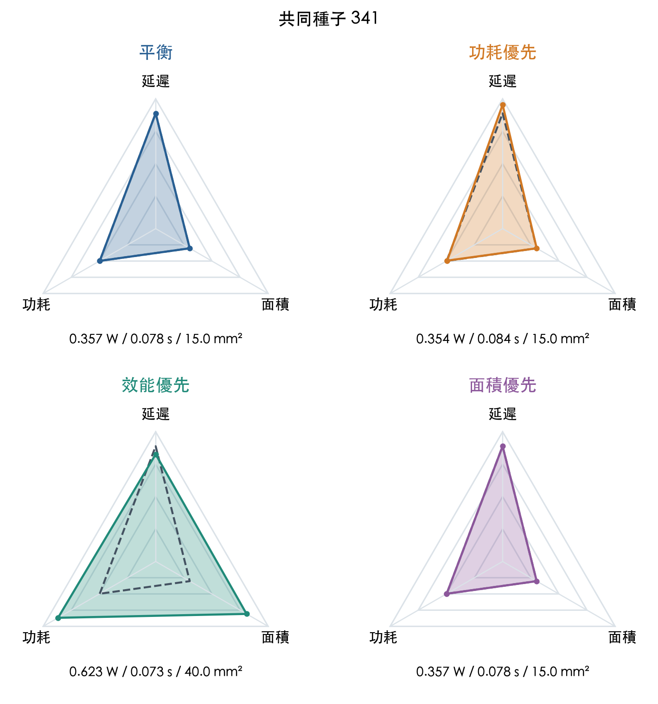
圖：四種偏好的同種子 PPA；圖下依序列出功耗 W、延遲 s、面積 mm²。圖中虛線為平衡偏好。
種子 | 功耗優先 功耗變化 | 效能優先 延遲變化 | 面積優先 面積變化
341 | -0.84% | -6.96% | +0.00%
342 | +0.00% | -8.00% | +0.00%
343 | -29.84% | -12.17% | -66.67%
344 | -44.68% | -13.73% | +0.00%
345 | +32.91% | +0.00% | +100.00%
各百分比均相對相同 seed 的平衡結果；正值表示數值上升。圖僅顯示代表 seed，表格保留所有配對。

MobileNetV2 延遲上限 80%
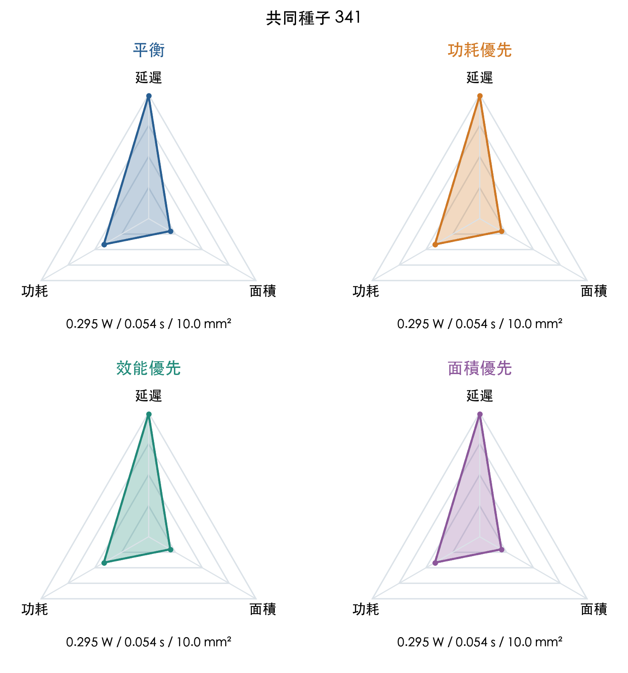
圖：四種偏好的同種子 PPA；圖下依序列出功耗 W、延遲 s、面積 mm²。圖中虛線為平衡偏好。
種子 | 功耗優先 功耗變化 | 效能優先 延遲變化 | 面積優先 面積變化
341 | +0.00% | +0.00% | +0.00%
342 | +0.00% | +0.00% | +0.00%
343 | +0.27% | +0.42% | +0.00%
344 | +0.00% | +0.00% | +0.00%
345 | 未達標 | 未達標 | 未達標
各百分比均相對相同 seed 的平衡結果；正值表示數值上升。圖僅顯示代表 seed，表格保留所有配對。

VGG16 延遲上限 80%
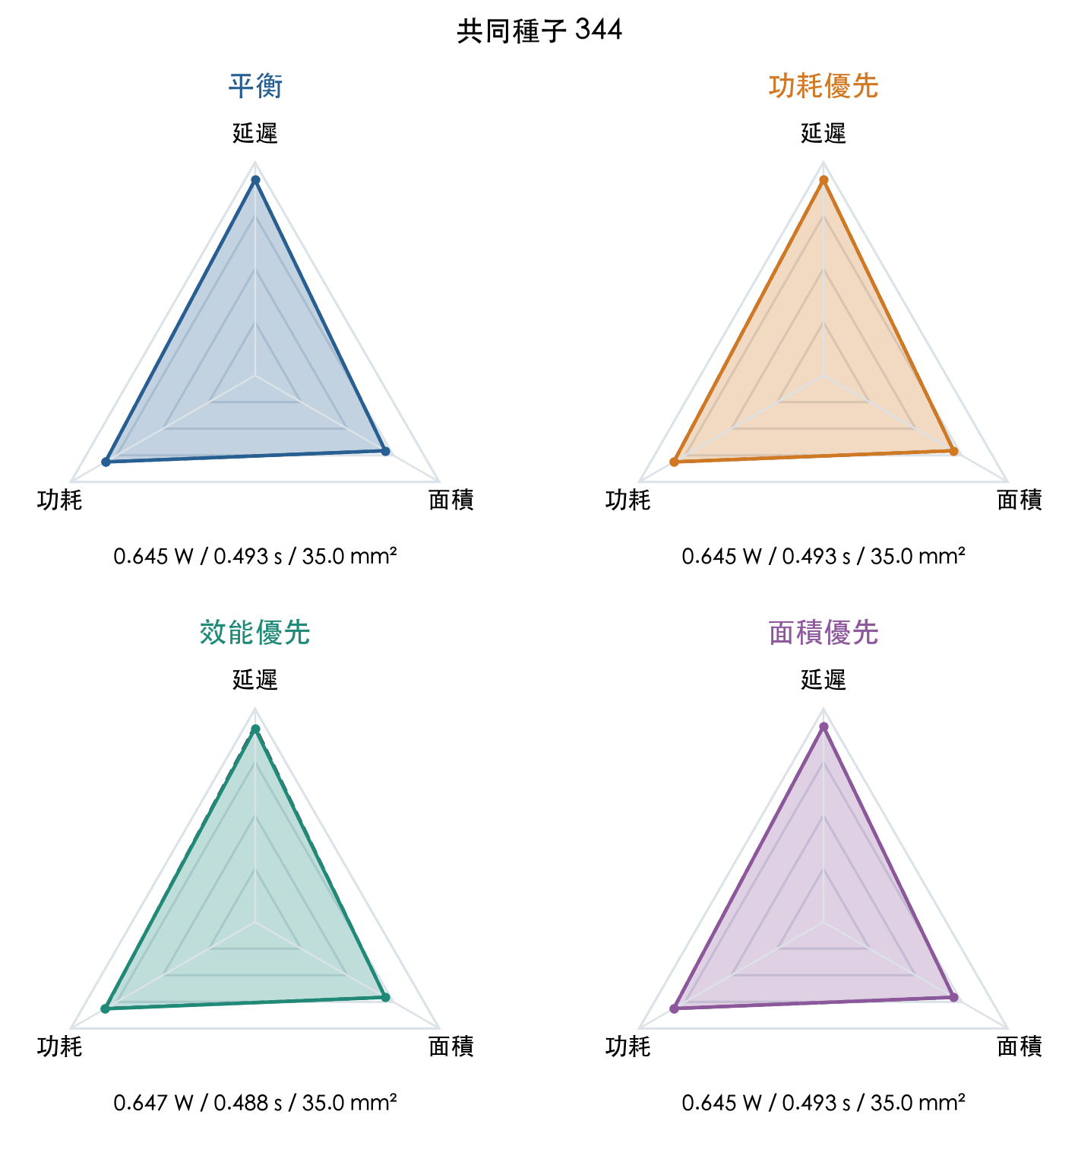
圖：四種偏好的同種子 PPA；圖下依序列出功耗 W、延遲 s、面積 mm²。圖中虛線為平衡偏好。
種子 | 功耗優先 功耗變化 | 效能優先 延遲變化 | 面積優先 面積變化
341 | +0.00% | +0.00% | 未達標
342 | +0.00% | -1.37% | +0.00%
343 | 未達標 | 未達標 | 未達標
344 | +0.00% | -1.03% | +0.00%
345 | +0.00% | -3.90% | +0.00%
各百分比均相對相同 seed 的平衡結果；正值表示數值上升。圖僅顯示代表 seed，表格保留所有配對。

研究限制與後續工作
第一輪 v1 是探索批次，其舊 SA 並非有效局部 SA；後來已修正並建立 v2，本報告方法比較以 v2 為準，不把 v1 舊 SA 視為有效基準或與 v2 混合。
模型為固定 seed 的隨機權重及單次量化校準，沒有資料集準確率證據；PPA 分析模型未經實體校準。各偏好共用 seed，樣本數有限，也沒有顯著性或跨模型泛化檢驗。方法比較不能證明 RACE 各元件獨立有效。
後續可優先分析 BO 與受限 hybrid 在較佳案例中的設計與提案過程，並預先固定新種子、不同提案預算及評估規則；另檢查面積下限與可行設計空間，判斷問題來自硬體限制、搜尋或偏好設計。原版論文比較仍需建立可驗證的等價表示及共同計費。

資料來源
方法比較：experiments/runs/common_dse_study_v2/analysis_20261030.json
新增基準：experiments/runs/common_dse_v2_extra_baselines/analysis_20261031.json
偏好比較：experiments/runs/preference_tradeoff_validation_20261031/combined/summary.json
方法與限制紀錄：docs/research/common_dse_analysis_v2_20261030.md、docs/research/v2_additional_baselines_analysis_20261031.md、docs/research/preference_tradeoff_validation_20261031.md

